
Proyecto Honda HS
Etapa 1
Presentación de la Organización
Seminario de Integración Profesional 1
Curso 2298
Turno Lunes Noche 2do. Cuatrimestre 2009
Lamas, Oscar | LU | 129178
Lamas, Pablo | LU | 129179
Manfredi, Ezequiel | LU | 117779
Massad, Carlos Hernán | LU | 125897

Versión 1.1

Índice
1 Descripción de la Organización 2
1.1 Identificación de la Organización 2
1.1.1 Tipo de Organización 2
1.1.2 Ubicación Geográfica 2
1.2 Productos/Servicios 2
1.3 Características Principales 2
1.3.1 Volumen de Facturación 2
1.3.2 Perspectivas y Proyectos de Negocios Futuros 2
1.3.3 Información del Personal 2
1.3.4 Gestión de Informática Actual 3
1.3.5 Equipamiento en Procesamiento de Datos 3
1.3.6 Proyectos de Informática en Curso 3
1.3.7 Planes Futuros de Desarrollo y/o Implementación de Proyectos Informáticos 3
1.4 Problemática del Negocio a Analizar 4
1.4.1 Situación actual 4
1.4.2 Problemática actual 4
1.5 Integrantes del grupo 4
1.5.1 Lamas, Oscar 4
1.5.2 Lamas, Pablo 5
1.5.3 Manfredi, Ezequiel 5
1.5.4 Massad, Carlos 5

Descripción de la Organización

Identificación de la Organización

Tipo de Organización
Honda HS es un taller de servicios de mecánica integral, chapa y pintura para automotores, especializado en la marca Honda.

Ubicación Geográfica
Zona fabril de Villa Ortúzar, en la intersección de las avenidas Triunvirato y Chorroarín, en la Ciudad de Buenos Aires.

Productos/Servicios
Los servicios ofrecidos cubren toda la gama del rubro automotor; los más relevantes están relacionados al mantenimiento preventivo como cambio de aceite y filtros, afinación y balanceo, trabajos de motor, reparación de caja de cambios, ABS, aire acondicionado, electricidad y pintura.

Características Principales
Al no estar certificado como un taller oficial de la marca Honda, cubre las necesidades de los vehículos cuya garantía de fábrica ya expiró.

Volumen de Facturación
Aproximadamente, 40.000 pesos argentinos mensuales promedio.

Perspectivas y Proyectos de Negocios Futuros
En el próximo año se efectuará la tercerización de chapa y pintura.

Información del Personal
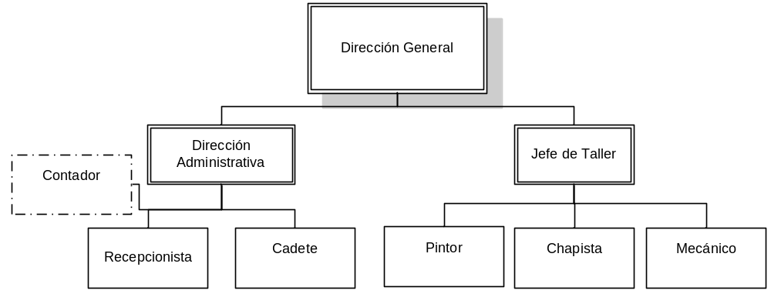
La organización está compuesta por 10 personas en total, distribuidas de la siguiente manera.
La Dirección General se encuentra a cargo del dueño y su esposa. Desde aquí se desprenden las áreas administrativa y mecánica.
En relación al primer sector, consta de una Dirección Administrativa en la que la directora, esposa del dueño, es la encargada de gestionar las cobranzas a los clientes, los pagos a los proveedores, manejo de caja y bancos.
Asimismo, esta dirección cuenta con la recepcionista, quien atiende los llamados, los mails y a los clientes y proveedores que se acercan al taller, archiva las fichas (órdenes de trabajo) y las busca cuando se lo indica el Jefe de Taller; el cadete, el cual lleva los pagos y documentación a los lugares que le indica la administradora; y, como consultor externo, se encuentra la Contaduría a cargo del contador contratado por la empresa a fin de gestionar todas las tareas pertinentes del sector.
En cuanto al área de mecánica, consta de un Jefe de Taller, quien presupuesta y organiza las labores a realizar en los autos de los clientes una vez que ingresan al taller, verifica las fichas anteriores que le busca la recepcionista, dirige al personal que tiene a su cargo, controla las tareas finalizadas y efectúa las liquidaciones correspondientes para su posterior cobro.
El personal a cargo del Jefe de Taller está compuesto por cuatro mecánicos, quienes realizan los trabajos que les indica de acuerdo a esa área; un chapista, el que repara la carrocería de los autos; y un pintor.

Gestión de Informática Actual
La empresa se maneja con un sistema de control manual en forma de fichas por orden de trabajo y no posee sistemas informáticos computarizados de desarrollo propios.
Los registros son almacenados en carpetas ordenadas alfabéticamente por apellido del cliente.

Equipamiento en Procesamiento de Datos
No posee.

Proyectos de Informática en Curso
No posee.

Planes Futuros de Desarrollo y/o Implementación de Proyectos Informáticos
Se planea informatizar el almacenamiento de las fichas a fin de brindar un servicio más ágil a los clientes, cuando realicen sus consultas, y que permita chequear los trabajos anteriores con mayor rapidez.
Por otro lado, se pretende informatizar las compras de los repuestos a utilizar, dado que el volumen es alto y con ello, se logrará un mejor control del sector.

Problemática del Negocio a Analizar
La empresa fue constituida en 1993 y fue creciendo a pasos agigantados. Al principio, el matrimonio dueño de la misma, creyó que con el simple manejo de las órdenes de trabajo era suficiente. Sin embargo, la situación actual generó la necesidad de contar con un sistema informático que permita ordenar las tareas.

Situación actual
Almacenamiento de fichas: son archivadas alfabéticamente por apellido del cliente.
Consultas de clientes: HS recibe muchos llamados por día de clientes que consultan cuándo fue la última vez que ingresó su vehículo al taller, y cuál fue el trabajo que se le realizó, entre otros.
Mecánica: cuando se presenta alguna inquietud en cuanto a una reparación anterior de un auto, o bien, necesita verificar cuando se le realizó el último service, tipo y kilometraje; el Jefe de Taller le solicita a la recepcionista la búsqueda de la ficha pertinente.

Problemática actual
Almacenamiento de fichas:
- El papel ocupa demasiado espacio
- Si un vehículo ingresó a la empresa bajo otro nombre de cliente se invierte demasiado tiempo en la búsqueda
Consultas de clientes:
- Se tarda mucho tiempo en responder las consultas.
- Muchas veces se hace engorroso y susceptible a errores brindar una respuesta a un cliente, cuando por ejemplo, tiene más de un auto.
Mecánica:
- Se hace lento el proceso de búsqueda de información en los archivos.
- La búsqueda de las fichas retrasa el trabajo del área de mecánica que depende de ello para poder avanzar en sus tareas.

Integrantes del grupo

Lamas, Oscar
Nro. De Legajo | 129178
Nombre y Apellido | Oscar Lamas
Modalidad de Cursada | Asignatura Individual
Trabaja | Si
Tarea principal | Programador

Lamas, Pablo
Nro. De Legajo | 129179
Nombre y Apellido | Pablo Lamas
Modalidad de Cursada | Asignatura Individual
Trabaja | Si
Tarea principal | Programador

Manfredi, Ezequiel
Nro. De Legajo | 117779
Nombre y Apellido | Ezequiel Manfredi
Modalidad de Cursada | Asignatura Individual
Trabaja | Si
Tarea principal | Programador

Massad, Carlos
Nro. De Legajo | 125897
Nombre y Apellido | Carlos Massad
Modalidad de Cursada | Asignatura Individual
Trabaja | Si
Tarea principal | Programador

